Rapport projet utilisation d’une base de données à travers un site web dynamique (HTML-CSS-PHP-MySQL)
Etudiants : CASTERET Zoé
LECUYER Jérome
CHAKORI SEMMANE Alaâ
BELAKHDAR Yasser
Enseignant : BELKACEM Imad
Polytech Tours
Département Informatique
2022-2023

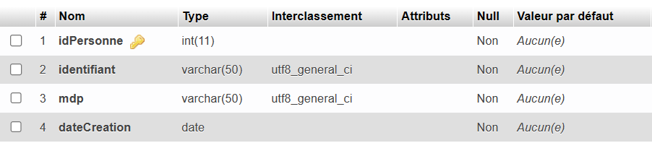
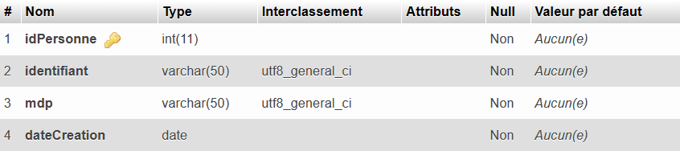
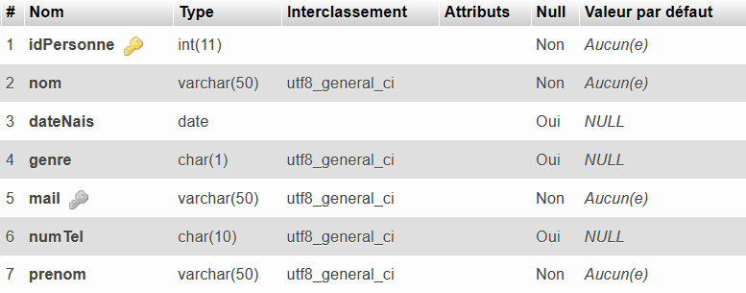
Durant la réalisation de ce projet, nous avons eu à réaliser une base de données pour notre site. Une des parties difficiles durant la construction de la base de données a été l’organisation des tables administrateur et utilisateur sachant que nous devions enregistrer des informations autres que l’identifiant et le mot de passe. En effet, il est possible qu’un administrateur du site soit aussi un client/utilisateur du même site, dans ce

